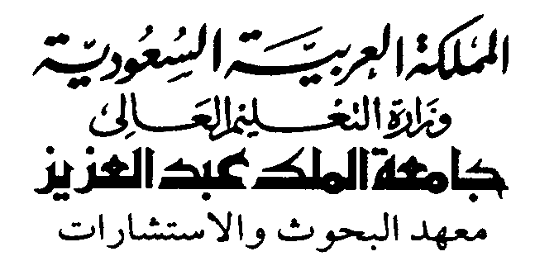

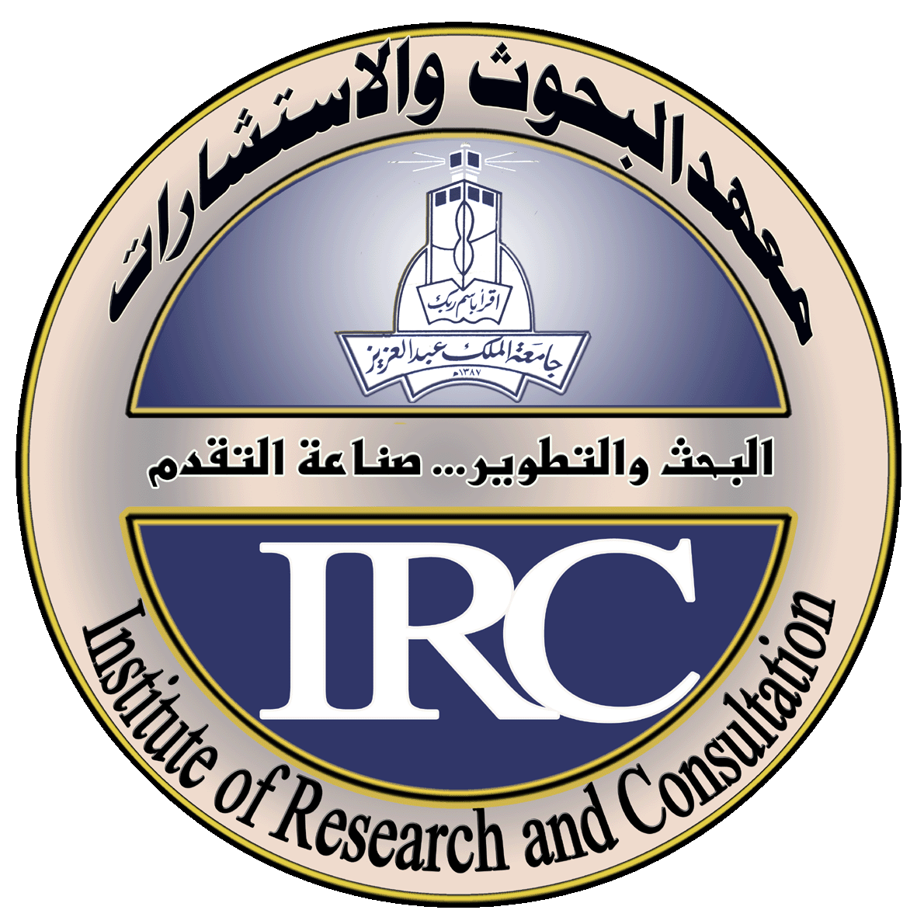

www.kaau.edu.sa/irc

COVER PAGE
Final Report

Name of College: Faculty of Medicine and Allied Sciences
Name of Department: : Department of Pediatrics
Title of Research and Treatment Outcome: A Prospective Study of Congenital Anomalies (Malformations) Among Live Born Neonates at King Abdulaziz University Hospital
Final Report for Project NO: 424/023
Duration of the project for which the report is written : Sixteen (16) Months
Names of the Investigator (s) :
- Principal Investigator: Dr. Nadia M. Fida, Saudi, Consultant Pediatrician, Arab Board 1992, King Saud University, Riyadh
- Co-Investigator: Dr. Jumana Al Aama, Saudi, Consultant Pediatrician, MRCP, SPB, Clinical Genetic, UK, KSA
- Co-Investigator: Dr. Wafaa Nicholas, Saudi, Lecturer in Biology, Ph.D., MSc, Leicester University, UK
- Co-Investigator: Dr. Mohammed Al Qahtani, Asst. Professor in Biology, Ph.D, UK
Date of Submission of this report : H 1426 / 22 /05

ملخص تقرير نهائي ( عربي )
الملخص

العيوب الخلقية الكبرى من الأسباب الرئيسية التي تؤدى إلى الموت والإصابة بالإعاقة في الأطفال حديثي الولادة وأيضا تستهلك اقتصاد الأسرة والمجتمع. الهدف من هذا المشروع هو قياس نسبة العيوب الخلقية الكبرى والصغرى في الأطفال حديثي الولادة بجدة- المملكة العربية السعودية وأيضا لإرساء خطوات التشخيص السليم وبحث تأثير عمر الأم ومرضها وأيضا زواج الأقارب على حدوث العيوب الخلقية.
في الفترة بين يناير 2004 ومايو 2005 تم ولادة 5356 طفلا بمستشفى جامعة الملك عبد العزيز وأيضا تم فحصهم للتأكد من وجود عيوب خلقية كبرى أو صغرى. ولقد وجد 147 (27.07/1000 ولادة) من الأطفال الأحياء وأيضا 13 (2.39/1000 ولادة) من الاملاص يعانون من عيوب خلقية. في الأطفال الأحياء نسبة العيوب الخلقية الكبرى والصغرى كانت (93.9% و6.1% على التوالي). لم تختلف نسبة الأطفال المصابين بالعيوب الخلقية بين السعوديين و الغير سعوديين (55.8% ضد 44.2%) وبين الذكور والإناث (53.7% ضد 46.3%). نسبة العيوب الخلقية الكبرى في المواليد الذين تعانى أمهاتهم من مرض البول السكري كانت (3.4%) ومن القلب (0.7%) والأمهات الأصحاء (95.5%).كانت أعلى نسبة للعيوب الخلقية في الجهاز الدوري (25.2%) ثم الجهاز العضلي الحركي / الأطراف (13.6%) ثم الأعضاء الذكرية الخارجية (10.2%) ثم الجهاز البولي (9.5%) ثم الكر موسومات المتعددة (8.8%) ثم الجلد (6.1%) ثم الجينات (4.8%) ثم العين (2.7%) ثم العيوب ذات التسلسلات المتعددة (2%) ثم العيوب العير مقسمه (2%) ثم في الجهاز العضلي الحركي / البطن (0.7%) ثم الغدد الصماء (0.7%). من هذه الدراسة نستخلص أن العيوب الخلقية الكبرى ذات نسبة عالية في جدة- المملكة العربية السعودية. وأهمية الفحوصات الجينية للأمهات الحوامل والمواليد حيث أن أكثر من ثلاثة أضعاف الأمهات أقل من 36 سنة من العمر وهو عمر الإخصاب والولادة .

FINAL SUMMARY (English)
SUMMARY

Major congenital anomalies are the leading cause of early neonatal death and childhood handicap with significant social and economic burden on the family and community. The aim of this project is to estimate incidence and pattern of major and minor congenital malformations among live born neonates in Jeddah, Saudi Arabia and to establish guidelines for accurate diagnosis. Estimation of importance of risk factors such as maternal age and disease as well as consanguinity for occurrence of malformation.
Between March 2004 and May 2005 a total of 5356 babies born of them 5356 were live birth consecutively in King Abdulaziz University Hospital, Jeddah, Saudi Arabia, were surveyed for the presence of major and minor congenital anomalies. A total of 147 (27.07/1000 total birth) live birth and 13 (2.39/1000 total birth) Still birth had congenital anomalies. In the live birth the incidence of major and minor congenital anomalies were 93.9% and 6.1% respectively. The incidence of congenital anomalies were insignificantly differ between Saudi and non- Saudi (55.8% versus 44.2%, p>0.05) and between male and female (53.7% versus 46.3%, p>0.05). The incidence of congenital anomalies for infant of diabetic mother was 3.4% and for cardiac mother 0.7% and for healthy mother 95.9%. The high incidence of congenital anomalies were for CVS (25.2%), followed by musculoskeletal/limb (13.6%), then external genitalia (10.2%), then urinary system (9.5%), then multiple chromosomal (8.8%), then orofacial (7.5%), then CNS (6.8%), then skin (6.1%), then multiple single gene (4.8%), then eyes (2.7%), then multiple sequence (2.0%), followed by unclassified (2%), musculoskeletal/abdominal (0.7%) and endocrine (0.7%). High incidence of major malformation in Jeddah. The importance of Genetic Counseling is revealed in our study since more than three quarters of mothers were under 36 years old, and may well plan future pregnancies.

